PWS-300

电液伺服四工位减震器疲劳试验机

产
品
方
案
书

济南利美机电科技有限公司

一、设备简介：
PWS-300电液伺服四工位疲劳试验机在研制、开发过程中采用了国际著名电液伺服动态试验机公司的开发制造经验，采用“单元化、模块化、标准化”开发理念，吸取国际先进电液伺服动态试验机技术，结合国内用户的实际使用状况设计而成。电垫板动静刚度疲劳试验机的关键配套元件选用国际、国内同类产品的著名品牌产品。大大提高了系统的稳定性和可靠性，系统的关键单元和元件均采用当今国际先进技术制造，整个试验系统的整体性能与国际著名动态试验机公司产品技术水平相当。该系列产品具有使用方便，控制精度高，可靠性好等特点。
主要用途：在实验室模拟实际过程中对用于对各种汽车、摩托车、三轮车、空气悬挂气囊减震器、改装车、SUV、装甲车、轻卡、重卡、沙滩车等减震器及各种汽车等机动车所使用的减振器进行疲劳寿命试验等。
a、设计标准参照依据：
JB/T9397-2013《拉压疲劳试验机 技术条件》
GB/T 25917-2010《轴向加力疲劳试验机动态力校准》
GB/T2611-2007《试验机通用技术要求》
GB/T21527-2008 《轨道交通扣件系统弹性垫板》
TB/T3395.1《高速铁路扣件 第1部分：通用技术条件》
b、工作条件：
- 在室温5—45℃，相对湿度不大于90%的条件下；
- 在稳固的基础和无震动的环境中水平安装；
- 周围无腐蚀性介质；
- 在无明显电磁场干扰的环境中；
- 电源电压波动范围不超过额定值的±10%；
- 电源 380V，50Hz；220V，50Hz；
- 为了方便试验操作以及维修，试验机周围应留有一定的空间。
二、方案描述：
用于对被测减震器的疲劳试验。工作原理：作动器上置于主机机身内部，作动器活塞驱动试验工装夹具对被测试件施加轴向方向试验载荷。减震器疲劳试验机主要由一台主机、一套恒压伺服泵站、全数字单通道伺服控制器以及计算机打印机、相关测试软件、其它必要的附件等组成。
试验机功能：
- 各种材料的拉-拉、拉-压、压-压疲劳试验；
- 常温的各种零部件的随机疲劳试验；
- 动刚度、静刚度实验；
- 静态力学性能试验。

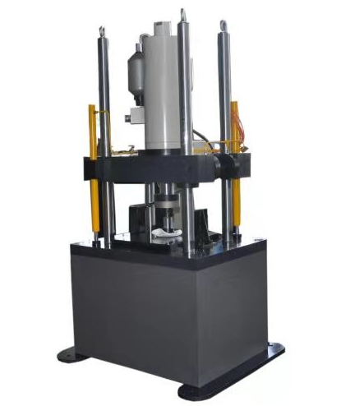
附图：主机照片（以实物为准）
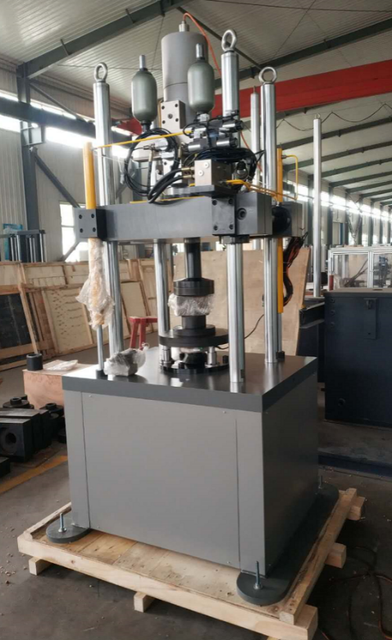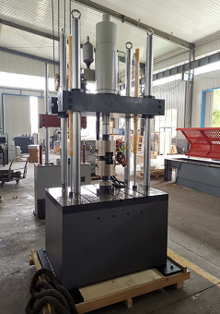
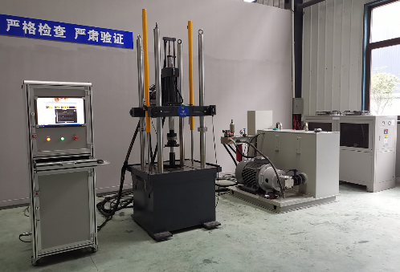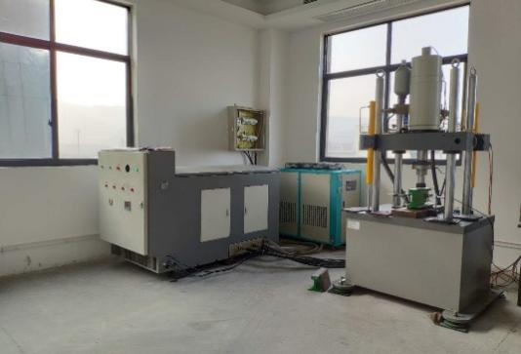
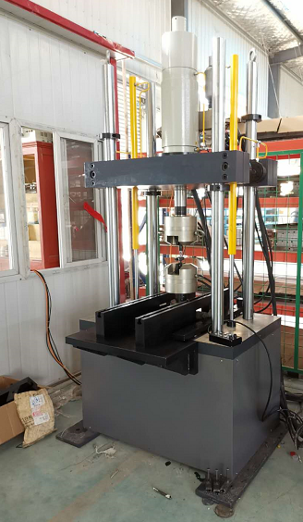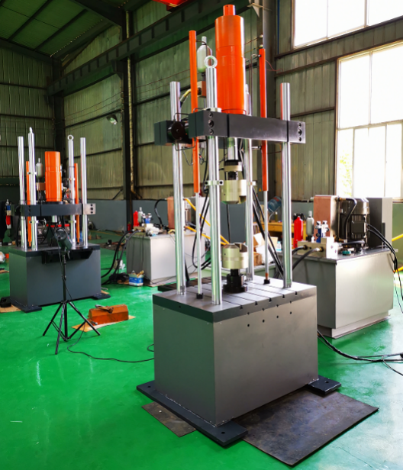
同类产品附图
1、主机：主机为四立柱门式框架结构， 伺服直线作动器上置于主机机身内部。试验夹具分别安装在横梁和作动器活塞杆顶端。主机横梁调整采用双液压缸升降、四位同步液压缸锁紧、弹性松开式结构，保证试验过程中横梁稳固可靠，同时保证在非试验状态时横梁保持锁止不动。立柱外表面采用电镀硬铬处理，可有效增加立柱抗磨损能力，提高防腐蚀能力，同时增加主机外形的美观程度。
试验机主机具有结构紧凑、横梁升降自如、机架刚度高、试件夹持可靠、对中性好、装夹方便等特点，并可配备各种夹具和环境试验装置以扩展试验功能。
  - 主机为立柱框架式结构，立柱外表面采用电镀硬铬处理，进一步提高外形的美观程度，同时提高防腐蚀能力；
  - 横梁可升降用于调整试验空间，横梁调整采用双液压升降、四位同步液压缸锁紧、弹性松开式结构，保证试验的稳固可靠，同时保证在非试验状态时横梁保持锁止不动；
  - 横梁运动（升降、锁紧）由横梁驱动模块控制4只夹紧油缸和2只升降油缸协调工作完成，驱动模块采用德国进口专用阀控制，零泄露，可保证试验的可靠性；
  - 负荷传感器安装在横梁下端面，用于测量试验负荷。负荷传感器采用美国威世世铨公司疲劳级轮辐式传感器。
  - 独立手控盒，操纵横梁运动和急停操作，便于试验员方便操作。
- 直线作动器：电液伺服直线作动器用于拉伸、压缩等力学性能指标的动、静态加载试验。作动器使用先进的闭环伺服系统，精确控制试验所需的速度，推力和位置。作动器内置位置传感器，控制精度至0.05mm。
2．1、作动器参照国际著名动态试验机公司的伺服直线作动器结构特点，采用对称四通伺服阀控对称作动器原理设计。作动器采用单元化、模块化、标准化开发理念设计制造，采用多级柔支撑组合导向机构，具有低阻尼、高响应、高寿命、大间隙设计的特点。设计理念与MTS公司Series 244 Linear Actuators 完全等同。启动压力小于0.05MPa。活塞杆采用超精加工，表面镀络抛光达R_{α}0.4u，无爬行现象。
2．2、作动器活塞密封采用格莱圈+导向带密封方式，活塞杆密封采用斯特封+导向带+防尘圈密封方式，所有密封元件全部采用进口德国Busak+Shamban伺服作动器专用高速密封元件。
2．3、伺服直线作动器振幅极限位置设计液压缓冲区，避免运行失控产生损伤。
2．4、伺服直线作动器位移传感器内置于活塞杆内采用高精度LVDT位移传感器，运动灵活不受外来干扰。
2．5、作动器外置安装有由过滤精度为0.003mm精密滤油器以及具有消脉、蓄能功能的进回油路蓄能器、动态试验机专用两级电液伺服阀组成的液压模块。精密滤油器安装在电液伺服阀前，可有效防止电液伺服阀因液压油污染造成堵塞。
2．6、负荷传感器与液压夹头接螺杆处、活塞杆与液压夹头处设计有专用消除间隙装置，进一步提高动态响应性能。
2.7、伺服阀采用动态试验机专用美国Moog伺服阀。

3、恒压伺服泵站：泵站主要由底板、油箱、油泵电机组、阀块、管路、冷却系统等部分组成。用于提供试验机工作的动力。
3．1、泵站油箱采用全封闭设计，可有效防止外界杂质进入液压系统对液压油的污染。油箱材料采用特殊处理，可有效防止金属腐蚀对液压油产生的污染。
3．2、油泵、电机组配置采用串联双弹性支撑方式，进一步减少泵站噪音。
3．3、油泵采用低噪音直线共轭内啮合齿轮泵。直线共额内啮合齿轮泵特点：在液压行业被喻为“永不磨损的油泵”，用于高、精、尖液压系统。此特点在高压运行下经实测一天可以省电达30%。
3．4、由主溢流阀、蓄能器、副主溢流阀、副溢流阀和换向阀、精密滤油器组成的高低压软切换液压模块用于控制泵站输出压力；
3．5、泵站具有低压启动、高压切换的工作模式，可有效减轻液压系统的冲击；
3．6、泵站配置直列式水冷却器（冷却水用户自备），用于液压系统冷却；
3．7、泵站配置双电接点温控表，液位控制计；具有油温、液位、滤油器堵塞报警和超压保护功能
3．8、泵站配置美国派克PARK公司液压管件和高压胶管，保证系统无泄漏；
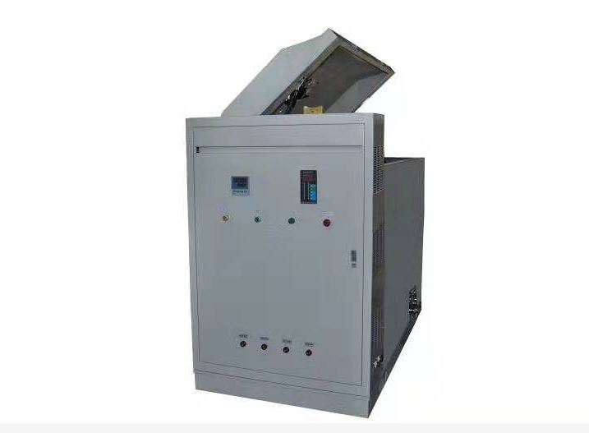
附图：恒压伺服泵站照片
3.9冷却系统：冷水机组：用于试验机液压系统冷却，冷水机组为风冷冷水机，主要特点：
A）智能显示系统，触控灵敏，操作简捷，动态显示机组运行状态；
B）周定时功能可有效进行温度管理，一周内可自由设置机组启停时间；
C）机组运行一定时间，自动提醒保养，省却管理之忧；
D）动态监测运行：自动显示压缩机、水泵运行状态，工作状态一目了然；
E）远程自动控制，根据液压系统温度自动判定工作状态；
F）自诊断功能，自动判定故障原因。
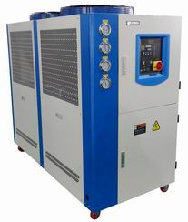
附图：冷水机组照片（产品定时升级以实物为准）
- 控制系统：全数字单通道伺服控制器：
4.1 控制系统采用我公司的全数字液压伺服控制器。主要配置：
以DSP为基础的数字控制器是开放式架构，可以随时配置，以适应的测试和
测量使用各种应用系统插入式模块，以适合特定的传感器类型通过以太网与
PC主机连接，以满足特定的软件要求。控制器可配置为同步控制多个伺服加
载和结构的自由振动台多个工位和支持设备的主机。控制器采用全数字式液
压伺服系统高速模拟/数字转换器 (ADC)→数字数据处理（DSP）→控制仿真
信号输出（DAC）;系统具32位 数据撷取率和32位数字波形整合器提供正弦，
三角及脉波三种0.001至100Hz的波形, 高集成度高速数据传输界面
- 力量控制精度：±1%
- 位移控制精度：±1%
- 控制方式：应力/应变/行程控制
- 100 MIPS的DSP控制器
- 1到8个独立的控制通道
- Windows 兼容的应用软件
试验控制软件系统
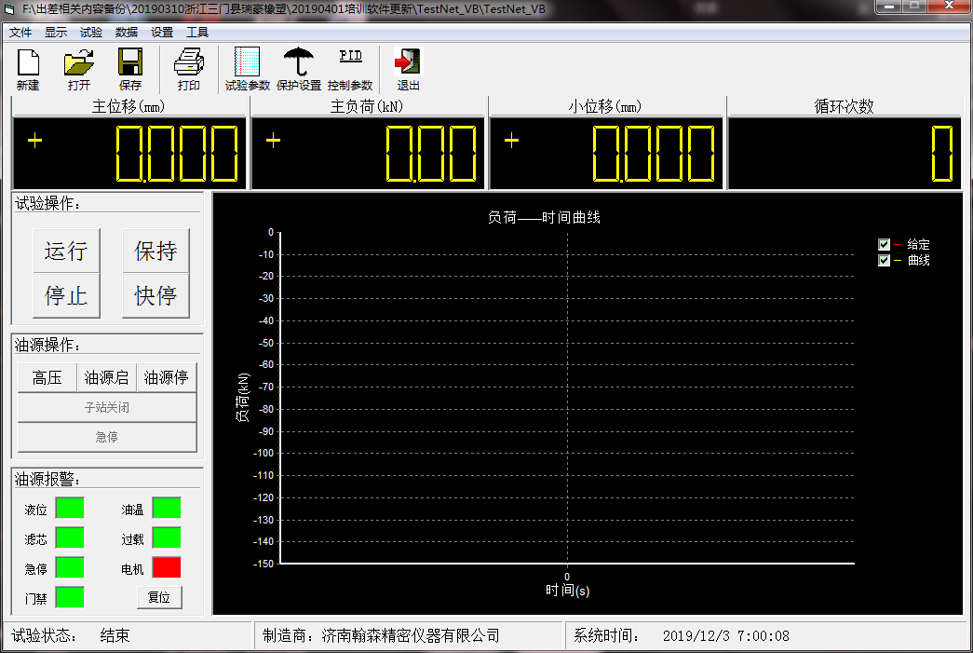
试验主界面

4.2 软件 主要技术指标
◎控制模块：可实现闭环控制功能，可任意采集信号进行全数字闭环控制， 闭环控制频率 10kHz；
◎伺服阀驱动单元：喷嘴伺服阀的驱动控制；
◎波形发生器频率范围：0.001‐100Hz，频率分辨率：0.001Hz；
◎动刚度、疲劳控制波形：正弦波、三角波、方波等；
◎控制方式：力、位移和变形闭环控制，可实现任意控制模式的平滑切换；
◎系统具有传感器标定和清零功能；
◎完善试验方案：静刚度试验、动刚度试验、疲劳试验；
4.3 计算机、打印机
◎工业专用研华工控机
◎HP 激光打印机
5.其他配置及必要附件：
★ 配置用于伺服作动器和恒压伺服泵站的冲洗附件；
★ 便于以后的维护每台设备配一套高精度滤芯。
三、主要技术性能指标：
1、最大静态试验力：300kN，静态示值精度：±1%（2%-100%）；
2、最大动态试验力：240kN；动态波动度：不大于±1%FS。
3、作动器最大振幅：±75mm，示值精度±0.5%FS。
4、频率范围：0.01—5Hz 。
5、控制方式：负荷、位移、变形控制方式，
6、主要试验波形：包括正弦波、方波、三角波等；
7、恒压伺服泵站规格：流量330L/min，21Mpa，电机功率145kW（55+90）
附：配置清单：
序号 | 项目名称 |  | 数量 | 品牌 | 产地
1 | 主机1台 | 机架（含立柱、横梁、工作台等） | 1套 | 济南翰森 | 济南
 |  | 流体连接件及高压胶管 | 1套 | 美国Parker公司 | 沈阳
 |  | 其他零件 | 1套 | 北京华德、  温州黎明 | 北京/温州
 |  | 横梁驱动模块 | 1套 | 济南翰森 | 济南
2 | 静压支撑伺服做动器 | 伺服直线作动器 | 1套 | 济南翰森 | 济南
 |  | 伺服阀 | 1台 | 美国MOOG | 美国
 |  | 位移传感器LVDT | 1台 | 浙江 | 浙江
 |  | 负荷传感器 | 1台 | 美国世铨 | 天津
3 | 恒压伺服泵站 | 油箱 | 1套 | 自主 | 济南
 |  | 电机 | 2台 | 皖南电机55kW+90kW | 安徽
 |  | A10VSO | 1台 | 德国力士乐 | 德国
 |  | 主溢流阀 | 1台 | 华德液压 | 北京
 |  | 流体连接件 | 1套 | 美国PARKER | 沈阳
 |  | 液压附件 | 1套 | 北京华德、温州黎明 | 北京/温州
 |  | 强电控制系统 | 1套 | 正泰为主 | 浙江
4 | 液压驱动模块 | 液压阀块 | 1套 | 自主 | 济南
 |  | 流体连接件 | 1套 | 美国PARKER | 沈阳
 |  | 液压阀组 | 1套 | 华德液压 | 北京
5 | 伺服控制器系统 | 全数字伺服控制器 | 1套 | 自主 | 济南
 |  | 应用软件包 | 1套 | 自主 | 济南
 |  | 计算机 | 1台 | 研华工控机 | 台湾
 |  | A4激光打印机 | 1台 | 惠普公司
6 | 附具 | 作动器和恒压伺服泵站冲洗附件 | 1套 | 自主 | 济南
 |  | 轨下垫板专用试验夹具 | 1套
 |  | 小变形测量机构 | 3套 | 水利水电 | 北京
7 | 信号线、连接电缆 |  | 1套 | 自主 | 济南
8 | 水冷机 |  | 1套 | 库德制冷 | 济南
四、其它：
1 、产品所需动力电线缆、液压油需用户自备，供方提供技术支持。
2、产品安装时如需场地整理，用户自行解决。
3、本技术方案未描述之处双方协商确定。
五、供货期：合同生效后90天内交货。

售后服务承诺书
一、质量保证
设备在用户现场通过验收合格后进入免费保修期。
我公司对设备提供十二个个月免费保修服务，终身维护服务。
二、技术服务
1、交货地点：客户指定试验场地。设备到货后，专业客服人员到用户现场，协助用户在最短的时间内完成就位、安装、调试。
2、设备验收在用户现场进行，验收标准按照国家有关检定标准。
3、技术资料：我方提供完整的操作使用手册、维修手册等相关资料。
4、专员跟踪设备配合客户CRCC认证。
三、售后服务
1、1小时内响应用户投诉，4小时内为用户提供解决方案，24小时内到达用户现场，排除故障。
保修期内，设备及附件由于质量问题而不能正常工作时，我方承诺在两天内到达用户现场免费修理或更换零部件。因维修不及时，而导致设备无法正常使用时，其保修时间随停机时间的长短而相应延长。
2、我方对设备提供终生维修服务，保修期外只收取零部件配件费和维修费用。
3、我方实行用户档案电脑管理化。售后服务人员每年至少上门走访客户两次，100%的无忧电话回访。
四、技术培训方案
1.我方负责拟定免费（包含差旅、住宿）培训计划：
安装期间的培训：我方在仪器安装调试期间对业主方使用人员在仪器调试现场进行技术培训，使买方使用人员能独立操作仪器、掌握仪器的安装、正常使用及仪器的日常维护和维修、系统的操作和控制。
2、设备安装调试最终验收合格后，由我方专业技术人员为用户安排3～5天的操作培训、维修人员的现场免费培训。
五、安装调试
1、合同生效后，我方提出仪器的安装条件，有项目负责经理进行条件确认。
2、我方派安装工程师到用户现场进行免费安装调试。
3、一旦软件操作系统更新换代后，免费对用户的仪器操作系统进行升级。

